Tutorial para acesso à prova da seleção de mestrado do PPGCREAB-UFRN

Faça o login no sistema Multiprovas (https://site.multiprova.ufrn.br/). Ao entrar no sistema, clique na aba “Provas” na parte superior da tela. Nesta tela, você poderá visualizar a prova cadastrada. No horário pré-determinado para o seu início, a opção “iniciar prova” ficará ativa.
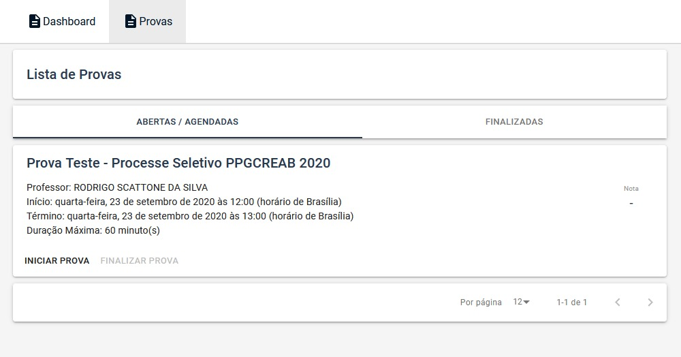

Ao clicar em “iniciar prova”, você verá um aviso sobre o tempo de realização da prova. Clique em OK para ter acesso às questões.
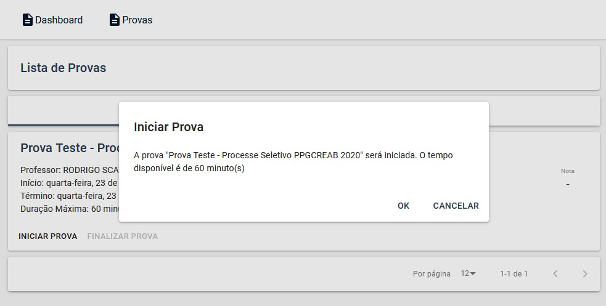
Obs: Para o processo seletivo, serão 20 questões e a prova terá duração de 2h (10h às 12h).

Responda às questões no período pré-determinado. Ao finalizar, clique em “concluir prova”. E em seguida, “OK”.
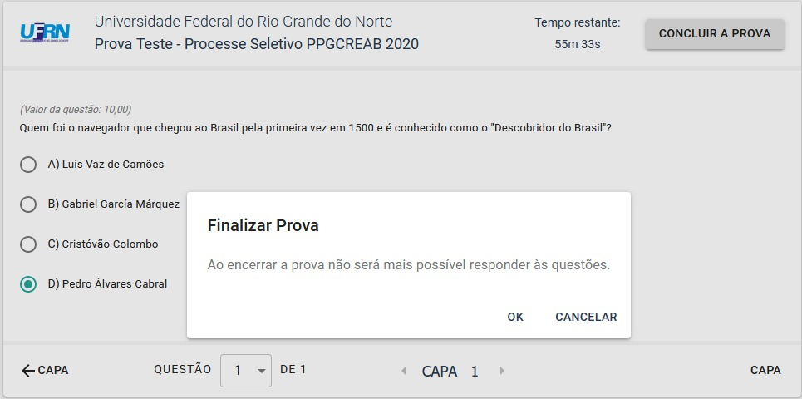

Ao finalizar, candidato não terá mais acesso às questões e não poderá alterar as respostas. Ao atingir o horário final pré-determinado para a prova do processo seletivo (12h), o sistema fechará automaticamente, mesmo que o candidato não tenha concluído a prova. Fique atento!

